LAMPY WISZĄCE / HANGING LAMPS

COMO A MAŁY  
BIAŁY / WHITE

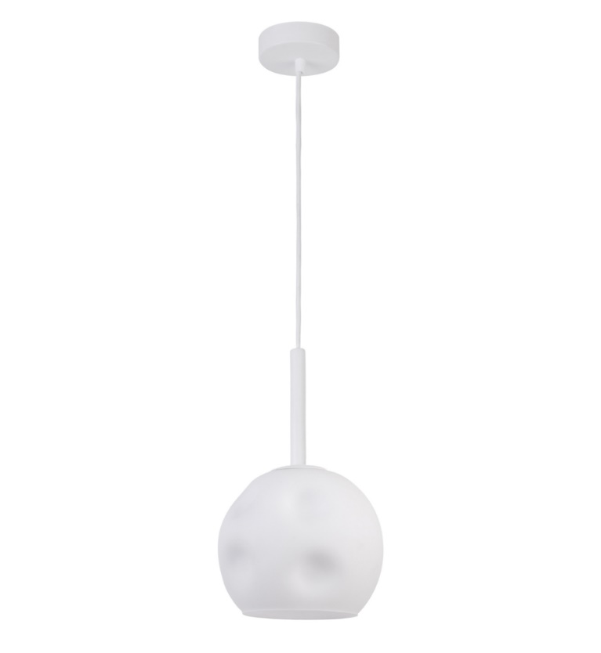

MODEL: **COMO A MAŁY**

INDEKS / INDEX: **I31995**

WAGA NETTO / NET WEIGHT: **0,96 kg**

PAKOWANIE [szt.] / PACKING [pcs.]: **1**

KOD EAN / BARCODE: **5907554412226**

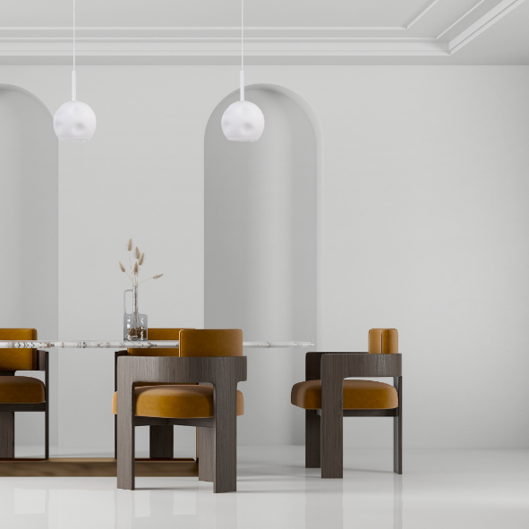

|  |  |
| --- | --- |
| **PL** | EN |
| - materiał: metal, szkło  - kolor: biały  - wymiary:  wysokość: max. 0,85m (regulowana)  średnica: 16cm  - ilość, rodzaj i moc żarówek: 1xE27  max. 60W (nie dołączona) | - made of metal and glass - color: white  - size:  height: max. 0,85m (adjustable)  diameter: 16cm - quantity, type and power of bulbs: 1xE27  max. 60W (not included) |

       